# Zadání

Má se jednat o webový portál s novinkami.

Na hlavní stránce budou zobrazeny nadpisy a krátká shrnutí všech novinek seřazených od nejaktuálnějších po nejstarší. V navigačním menu nahoře si může uživatel zvolit kategorii zpráv, kterou chce vidět a tím si je filtrovat.

Administrátoři stránky budou moci přidávat nové články.

Nejaktuálnější zpráva bude vždy viditelná.

# Popis funkčnosti webu

## Běžný uživatel

Na hlavní stránce jsou vidět všechny zprávy od nejmladší po nejstarší, v navigačním menu si může uživatel vyfiltrovat kategorii, která ho zajímá. Vybraná kategorie se ukládá do adresního řádku, tudíž je možné ji sdílet odkazem. V případě zadání neexistující kategorie je uživatel přesměrován na hlavní stránku.

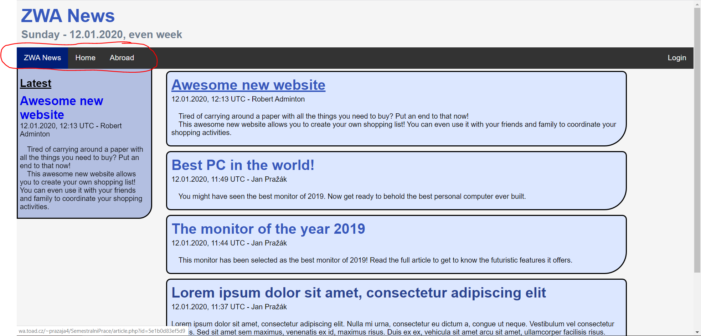

Po rozkliknutí konkrétní novinky se uživateli zobrazí daný článek. Ten začíná nadpisem, poté následuje shrnutí (pokud jej autor napsal), dále obrázek (pokud autor nějaký přidal) a poté samotný text článku.

Na stránce je vlevo vždy zobrazen nejaktuálnější článek.

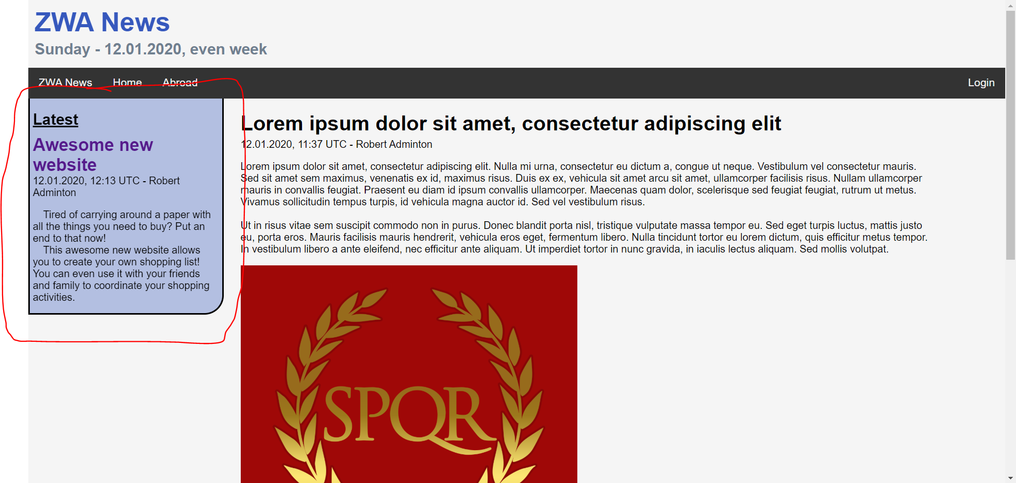

## Administrátor

Administrátorovi se po přihlášení zobrazí v navigačním menu možnost přidat nový článek. Každý článek musí mít vyplněna pole *Title*, *Category* a *Article*.

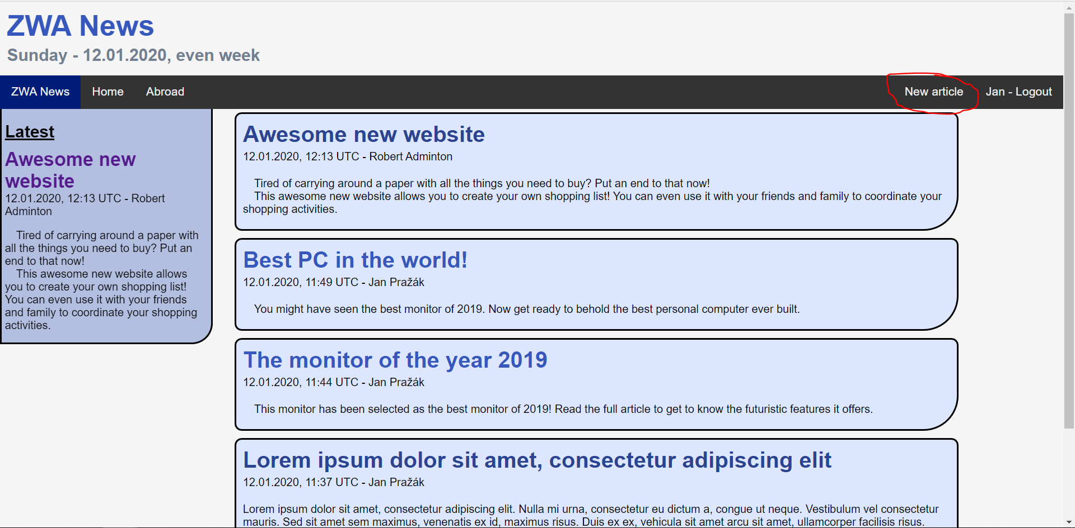

### Title

Povinné pole *Title* se poté používá jako odkaz na článek a také se propisuje do titulku celé stránky, když je rozkliknutý daný článek.

### Category

Povinné pole *Category* určuje kategorii článku. Podle výběru se daný článek bude zobrazovat pod jednotlivými kategoriemi článků.

### Image

Pole *Image* slouží k nahrání doprovodného obrázku ke článku. Toto pole není povinné. Obrázek se ve článku zobrazí buď mezi shrnutím (pokud není přítomno, tak mezi titulkem) a samotným článkem. Povolené formáty jsou JPEG a PNG.

### Image description

Pole *Image description* slouží k popisu obrázku, je tedy stejně jako pole Image nepovinné. Pokud je vyplněno a je nahrán obrázek, slouží jako náhrada obrázku v případě, že se uživatelovi obrázek z nějakého důvodu nenačte. Také slouží jako popis obrázku pro nevidomé uživatele.

### Summary

Pole *Summary* je určeno pro krátké (maximálně 1000 znaků dlouhé) shrnutí celého článku. Pole není povinné. Pokud je vyplněné, zobrazí se na hlavní stránce pod odkazem na článek a také pod nadpisem článku po rozkliknutí samotného článku. Pokud vyplněné není, na hlavní stránce se zobrazí část samotného článku.

### Article

Povinné pole *Article* slouží k zapsání samotného těla článku. Jeho délka není nijak omezena, avšak pole nesmí být prázdné.

Pro formátování článku slouží speciální značky:

**<tab>**, případně jen **<t>** udělá odsazení textu od levého okraje.

**<br>** slouží k ukončení aktuálního řádku a začátku na novém.

**<brr>** (zkratka pro **<br><br>**) ukončí aktuální řádek, jeden řádek vynechá a začne psát na řádek nový.

**<bt>** (zkratka pro **<br><tab>**) ukončí aktuální řádek a začne psát na nový s odsazením od levého okraje.

**<brt>** (zkratka pro **<br><br><tab>**) ukončí aktuální řádek, jeden řádek vynechá a začne psát na řádek nový s odsazením od levého okraje.

Párová značka **<url>**, ukončovaná **</url-here>**, případně **</url-this>**, slouží ke vložení odkazu. Vnitřek této značky se použije jako URL stránky, na kterou má být uživatel přesměrován po kliknutí na here, respektive this. (Příklad: <url>www.seznam.cz</url-here> se do html přepíše jako <a href=“www.seznam.cz“>here</a>).

### Publish

Po kliknutí na tlačítko *Publish* se provede kontrola, zdali byla všechna pole správně vyplněna (podporuje-li jeho prohlížeč HTML atribut required, nesmazal-li ho záměrně ze stránky a nevypnul-li si JavaScript). Pokud ano, je uživatel dotázán (nemá-li vypnutý JavaScript), zdali si je jist, že chce článek zveřejnit. V kladném případě se článek nahraje na server a uživatel je přesměrován na tento článek.

# Popis implementace

Server je napsán v PHP, stránka je v HTML s využitím kaskádních stylů CSS, skriptovacího jazyka JavaScript a technologie AJAX.

Ze sekcí, kam uživatel nemá přístup, je automaticky přesměrováván na hlavní stránku.

Validita formulářů je ověřována pomocí HTML a JavaScriptu již u klienta (mimo hesla), následně vše validuje především server.

Panel s nejaktuálnější zprávou je každých 10 vteřin automaticky aktualizován JavaScriptem pomocí technologie AJAX.

Stránka je také zabezpečena proti možným útokům typu XSS.